3.4 Zgłoszenie zmiany meczu w terminarzu
System powinien umożliwiać zgłoszenie administratorowi edycje meczu w taerminarzu
3.3 Zgłoszenie składów na mecz
System powinien umożliwiać zgłoszenie składów na mecz.
3.2 Zgłoszenie składów na mecz
System powinien umożliwiać zgłoszenie składów na mecz.
3.1 Zgłoszenie meczów w terminarzu
System powinien umożliwiać zgłoszenie meczów w terminarzu.
3. Zgłoszenia
System powinien umożliwiać zgłoszenia podmiotów

2.Rejestracja
System powinien umożliwić rejestracje do systemu oraz rejestracje różnych podmiotów w zależnosci od posiadanych uprawnień.

2.2 Rejestracja zawodnika
System powinien umożliwiać rejestrację klubów 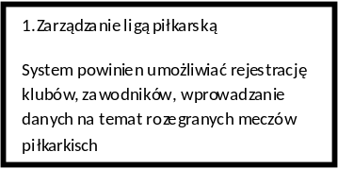piłkarskiego do ligi.
2.3 Rejestracja drużyny
System powinien umożliwiać rejestrację drużyny danego klubu.piłkarskiego do ligi.
2.2 Rejestracja klubu
System powinien umożliwiać rejestrację klubów piłkarskiego do ligi.
2.1 Rejestracja użytkownika
System powinien umożliwiać rejestrację użytkownika do systemu.
1.Zarządzanie ligą piłkarską
System powinien umożliwiać rejestrację klubów, zawodników, wprowadzanie danych na temat rozegranych meczów piłkarkisch

